品优购电商系统开发
第10章
搜索解决方案-Solr 【2】

传智播客.黑马程序员

课程目标
目标1：实现品优购搜索结果高亮显示功能
目标2：说出品优购搜索的业务规则和实现思路
目标3：完成查询分类列表的功能
目标4：完成缓存品牌和规格数据的功能
目标5：完成显示品牌和规格数据的功能
目标6：完成过滤条件构建的功能
目标7：完成过滤查询的功能

1.品优购-高亮显示

1.1需求分析
将用户输入的关键字在标题中以红色的字体显示出来，就是搜索中常用的高亮显示.
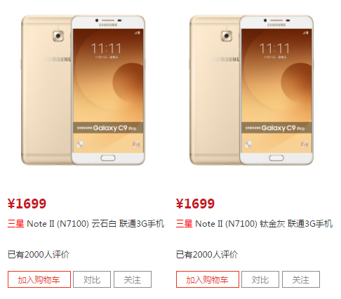

1.2后端代码
修改服务层代码ItemSearchServiceImpl.java
创建私有方法，用于返回查询列表的结果（高亮）
/**
* 根据关键字搜索列表
* @param keywords
* @return
*/
private Map searchList(Map searchMap){
Map map=new HashMap();
HighlightQuery query=new SimpleHighlightQuery();
HighlightOptions highlightOptions=new HighlightOptions().addField("item_title");//设置高亮的域
highlightOptions.setSimplePrefix("<em style='color:red'>");//高亮前缀
highlightOptions.setSimplePostfix("</em>");//高亮后缀
query.setHighlightOptions(highlightOptions);//设置高亮选项
//按照关键字查询
Criteria criteria=new Criteria("item_keywords").is(searchMap.get("keywords"));
query.addCriteria(criteria);
HighlightPage<TbItem> page = solrTemplate.queryForHighlightPage(query, TbItem.class);
for(HighlightEntry<TbItem> h: page.getHighlighted()){//循环高亮入口集合
TbItem item = h.getEntity();//获取原实体类
if(h.getHighlights().size()>0 && h.getHighlights().get(0).getSnipplets().size()>0){
item.setTitle(h.getHighlights().get(0).getSnipplets().get(0));//设置高亮的结果
}
}
map.put("rows",page.getContent());
return map;
}

修改ItemSearchServiceImpl 的search方法，调用刚才编写的私有方法
@Override
public Map<String, Object> search(Map searchMap) {
Map<String,Object> map=new HashMap<>();
//1.查询列表
map.putAll(searchList(searchMap));
return map;
}

1.3前端代码
我们测试后发现高亮显示的html代码原样输出，这是angularJS为了防止html攻击采取的安全机制。我们如何在页面上显示html的结果呢？我们会用到$sce服务的trustAsHtml方法来实现转换。
因为这个功能具有一定通用性，我们可以通过angularJS的过滤器来简化开发，这样只写一次，调用的时候就非常方便了，看代码：
- 修改base.js
// 定义模块:
var app = angular.module("pinyougou",[]);
/*$sce服务写成过滤器*/
app.filter('trustHtml',['$sce',function($sce){
return function(data){
return $sce.trustAsHtml(data);
}
}]);
- 使用过滤器
ng-bind-html指令用于显示html内容
竖线 |用于调用过滤器
<div class="attr" ng-bind-html="item.title | trustHtml"></div>
|就是竖线，看起来有点斜是因为字体原因。

2.搜索业务规则分析

2.1需求分析
我们今天要完成的目标是在关键字搜索的基础上添加面板搜索功能。
面板上有商品分类、品牌、各种规格和价格区间等条件
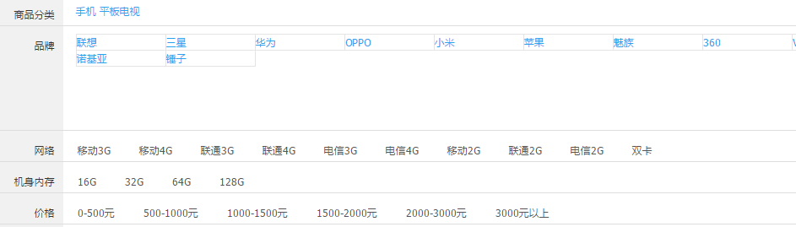
业务规则：
- 当用户输入关键字搜索后，除了显示列表结果外，还应该显示通过这个关键字搜索到的记录都有哪些商品分类。
- 根据第一个商品分类查询对应的模板，根据模板查询出品牌列表
- 根据第一个商品分类查询对应的模板，根据模板查询出规格列表
- 当用户点击搜索面板的商品分类时，显示按照这个关键字查询结果的基础上，筛选此分类的结果。
- 当用户点击搜索面板的品牌时，显示在以上结果的基础上，筛选此品牌的结果
- 当用户点击搜索面板的规格时，显示在以上结果的基础上，筛选此规格的结果
- 当用户点击价格区间时，显示在以上结果的基础上，按价格进行筛选的结果
- 当用户点击搜索面板的相应条件时，隐藏已点击的条件。

2.2实现思路
- 搜索面板的商品分类需要使用Spring Data Solr的分组查询来实现
- 为了能够提高查询速度，我们需要把查询面板的品牌、规格数据提前放入redis
- 查询条件的构建、面板的隐藏需要使用angularJS来实现
- 后端的分类、品牌、规格、价格区间查询需要使用过滤查询来实现

3.查询分类列表

3.1需求分析
根据搜索关键字查询商品分类名称列表

3.2后端代码
修改SearchItemServiceImpl.java创建方法
/**
* 查询分类列表
* @param searchMap
* @return
*/
private List searchCategoryList(Map searchMap){
List<String> list=new ArrayList();
Query query=new SimpleQuery();
//按照关键字查询
Criteria criteria=new Criteria("item_keywords").is(searchMap.get("keywords"));
query.addCriteria(criteria);
//设置分组选项
GroupOptions groupOptions=new GroupOptions().addGroupByField("item_category");
query.setGroupOptions(groupOptions);
//得到分组页
GroupPage<TbItem> page = solrTemplate.queryForGroupPage(query, TbItem.class);
//根据列得到分组结果集
GroupResult<TbItem> groupResult = page.getGroupResult("item_category");
//得到分组结果入口页
Page<GroupEntry<TbItem>> groupEntries = groupResult.getGroupEntries();
//得到分组入口集合
List<GroupEntry<TbItem>> content = groupEntries.getContent();
for(GroupEntry<TbItem> entry:content){
list.add(entry.getGroupValue());//将分组结果的名称封装到返回值中
}
return list;
}
search方法调用
@Override
public Map<String, Object> search(Map searchMap) {
Map<String,Object> map=new HashMap<>();
//1.按关键字查询（高亮显示）
......
//2.根据关键字查询商品分类
List categoryList = searchCategoryList(searchMap);
map.put("categoryList",categoryList);
return map;
}

3.3前端代码
修改search.html
<div class="type-wrap" ng-if="resultMap.categoryList!=null">
<div class="fl key">商品分类</div>
<div class="fl value">
<span ng-repeat="category in resultMap.categoryList">
<a href="#">{{category}}</a>
</span>
</div>
<div class="fl ext"></div>
</div>

4.缓存品牌和规格数据

4.1需求分析
将商品分类数据、品牌数据、和规格数据都放入Redis存储。
- 当用户进入运营商后台的商品分类页面时，将商品分类数据放入缓存（Hash）。以分类名称作为key ,以模板ID作为值
- 当用户进入运营商后台的模板管理页面时，分别将品牌数据和规格数据放入缓存（Hash）。以模板ID作为key,以品牌列表和规格列表作为值。

4.2缓存商品分类数据
将商品分类表存入缓存 pinyougou-sellergoods-service工程需要引入pinyougou-common工程依赖。
修改pinyougou-sellergoods-service的ItemCatServiceImpl.java，添加redisTemplate
@Autowired
private RedisTemplate redisTemplate;

/**
* 根据上级ID查询列表
*/
@Override
public List<TbItemCat> findByParentId(Long parentId) {
TbItemCatExample example1=new TbItemCatExample();
Criteria criteria1 = example1.createCriteria();
criteria1.andParentIdEqualTo(parentId);
//每次执行查询的时候，一次性读取缓存进行存储 (因为每次增删改都要执行此方法)
List<TbItemCat> list = findAll();
for(TbItemCat itemCat:list){
redisTemplate.boundHashOps("itemCat").put(itemCat.getName(), itemCat.getTypeId());
}
System.out.println("更新缓存:商品分类表");
return itemCatMapper.selectByExample(example1);
}

4.3缓存品牌和规格列表数据
（1）修改pinyougou-sellergoods-service的TypeTemplateServiceImpl.java
@Autowired
private RedisTemplate redisTemplate;

/**
* 将数据存入缓存
*/
private void saveToRedis(){
//获取模板数据
List<TbTypeTemplate> typeTemplateList = findAll();
//循环模板
for(TbTypeTemplate typeTemplate :typeTemplateList){
//存储品牌列表
List<Map> brandList = JSON.parseArray(typeTemplate.getBrandIds(), Map.class);
redisTemplate.boundHashOps("brandList").put(typeTemplate.getId(), brandList);
//存储规格列表
List<Map> specList = findSpecList(typeTemplate.getId());//根据模板ID查询规格列表
redisTemplate.boundHashOps("specList").put(typeTemplate.getId(), specList);
}
}
（2）在查询分页方法(findPage) 时调用此方法
public PageResult findPage(TbTypeTemplate typeTemplate, int pageNum, int pageSize) {
......
saveToRedis();//存入数据到缓存
return new PageResult(page.getTotal(), page.getResult());
}
这样在增删改后会自动调用该方法.

4.4加载缓存数据
启动redis ,运行运营商管理后台，打开商品分类和模板管理页，即可将数据放入缓存中。

5.显示品牌和规格数据

5.1需求分析
在搜索面板区域显示第一个分类的品牌和规格列表
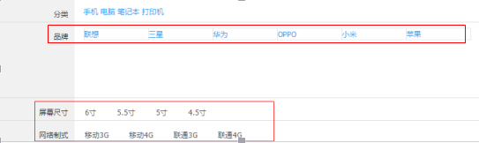

5.2后端代码
修改ItemSearchServiceImpl.java ，增加方法
@Autowired
private RedisTemplate redisTemplate;

/**
* 查询品牌和规格列表
* @param category 分类名称
* @return
*/
private Map searchBrandAndSpecList(String category){
Map map=new HashMap();
Long typeId = (Long) redisTemplate.boundHashOps("itemCat").get(category);//获取模板ID
if(typeId!=null){
//根据模板ID查询品牌列表
List brandList = (List) redisTemplate.boundHashOps("brandList").get(typeId);
map.put("brandList", brandList);//返回值添加品牌列表
//根据模板ID查询规格列表
List specList = (List) redisTemplate.boundHashOps("specList").get(typeId);
map.put("specList", specList);
}
return map;
}
Search方法调用此方法
@Override
public Map<String, Object> search(Map searchMap) {
Map<String,Object> map=new HashMap<>();
//1.按关键字查询（高亮显示）
//2.根据关键字查询商品分类
//3.查询品牌和规格列表
if(categoryList.size()>0){
map.putAll(searchBrandAndSpecList(categoryList.get(0)));
}
return map;
}

5.3前端代码

5.3.1获取品牌列表
修改页面search.html，实现品牌列表
<div class="type-wrap logo" ng-if="resultMap.brandList!=null">
<div class="fl key brand">品牌</div>
<div class="value logos">
<ul class="logo-list">
<li ng-repeat="brand in resultMap.brandList">
{{brand.text}}
</li>
</ul>
</div>
<div class="ext">
<a href="javascript:void(0);" class="sui-btn">多选</a>
<a href="javascript:void(0);">更多</a>
</div>
</div>

5.3.2获取规格列表
修改页面search.html，实现规格列表
<div class="type-wrap" ng-repeat="spec in resultMap.specList">
<div class="fl key">{{spec.text}}</div>
<div class="fl value">
<ul class="type-list">
<li ng-repeat="pojo in spec.options">
<a>{{pojo.optionName}}</a>
</li>
</ul>
</div>
<div class="fl ext"></div>
</div>

6.过滤条件构建

6.1需求分析
点击搜索面板上的分类、品牌和规格，实现查询条件的构建。查询条件以面包屑的形式显示。
当面包屑显示分类、品牌和规格时，要同时隐藏搜索面板对应的区域。
用户可以点击面包屑上的X 撤销查询条件。撤销后显示搜索面包相应的区域。

6.2添加搜索项

6.2.1添加搜索项方法
修改pinyougou-search-web的searchController.js
$scope.searchMap={'keywords':'','category':'','brand':'','spec':{}};//搜索对象
//添加搜索项
$scope.addSearchItem=function(key,value){
if(key=='category' || key=='brand'){//如果点击的是分类或者是品牌
$scope.searchMap[key]=value;
}else{
$scope.searchMap.spec[key]=value;
}
}

6.2.2点击搜索项
修改pinyougou-search-web 的search.html ，为搜索面板添加点击事件
点击商品分类标签
<a href="#" ng-click="addSearchItem('category',category)">{{category}}</a>
点击品牌标签
<a href="#" ng-click="addSearchItem('brand',brand.text)">{{brand.text}}</a>
点击规格标签
<a href="#" ng-click="addSearchItem(spec.text,pojo.optionName)">
{{pojo.optionName}}</a>

6.2.3显示面包屑
修改pinyougou-search-web 的search.html，用面包屑形式显示搜索条件
<ul class="fl sui-breadcrumb">搜索条件：</ul>
<ul class="tags-choose">
<li class="tag" ng-if="searchMap.category!=''">商品分类：{{searchMap.category}}<i class="sui-icon icon-tb-close"></i></li>
<li class="tag" ng-if="searchMap.brand!=''">品牌：{{searchMap.brand}}<i class="sui-icon icon-tb-close"></i></li>
<li class="tag" ng-repeat="(key,value) in searchMap.spec">{{key}}:{{value}}<i class="sui-icon icon-tb-close"></i></li>
</ul>

6.3撤销搜索项

6.3.1撤销搜索项的方法
修改pinyougou-search-web工程searchController.js
//移除复合搜索条件
$scope.removeSearchItem=function(key){
if(key=="category" || key=="brand"){//如果是分类或品牌
$scope.searchMap[key]="";
}else{//否则是规格
delete $scope.searchMap.spec[key];//移除此属性
}
}

6.3.2页面调用方法
pinyougou-search-web工程的search.html
<ul class="tags-choose">
<li class="tag" ng-if="searchMap.category!=''" ng-click="removeSearchItem('category')">商品分类：{{searchMap.category}}<i class="sui-icon icon-tb-close"></i></li>
<li class="tag" ng-if="searchMap.brand!=''" ng-click="removeSearchItem('brand')">品牌：{{searchMap.brand}}<i class="sui-icon icon-tb-close"></i></li>
<li class="tag" ng-repeat="(key,value) in searchMap.spec" ng-click="removeSearchItem(key)">{{key}}:{{value}}<i class="sui-icon icon-tb-close"></i></li>
</ul>

6.4隐藏查询面板

6.4.1隐藏分类面板
修改search.html
<div class="type-wrap" ng-if="resultMap.categoryList!=null && searchMap.category==''">
<div class="fl key">商品分类</div>
......
</div>

6.4.2隐藏品牌面板
修改search.html
<div class="type-wrap logo" ng-if="resultMap.brandList!=null && searchMap.brand==''">
<div class="fl key brand">品牌</div>
.......
</div>

6.4.3隐藏规格面板
修改search.html
<div class="type-wrap" ng-repeat="spec in resultMap.specList" ng-if="searchMap.spec[spec.text]==null">
<div class="fl key">{{spec.text}}</div>
......
</div>

6.5提交查询
修改searchController.js 在添加和删除筛选条件时自动调用搜索方法
//添加复合搜索条件
$scope.addSearchItem=function(key,value){
if(key=="category" || key=="brand"){//如果是分类或品牌
$scope.searchMap[key]=value;
}else{//否则是规格
$scope.searchMap.spec[key]=value;
}
$scope.search();//执行搜索
}
//移除复合搜索条件
$scope.removeSearchItem=function(key){
if(key=="category" || key=="brand"){//如果是分类或品牌
$scope.searchMap[key]="";
}else{//否则是规格
delete $scope.searchMap.spec[key];//移除此属性
}
$scope.search();//执行搜索
}

7.过滤查询

7.1需求分析
根据上一步构建的查询条件，实现分类、品牌和规格的过滤查询
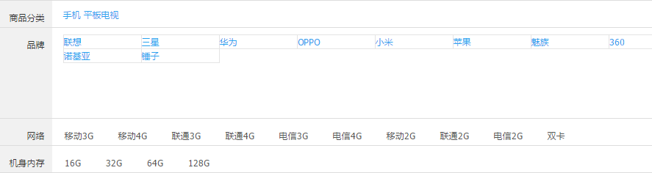

7.2代码实现

7.2.1分类过滤
修改pinyougou-search-service工程的SearchItemServiceImpl.java
/**
* 根据关键字搜索列表
* @param keywords
* @return
*/
private Map searchList(Map searchMap){
.......
//1.1关键字查询......
//1.2按分类筛选
if(!"".equals(searchMap.get("category"))){
Criteria filterCriteria=new Criteria("item_category").is(searchMap.get("category"));
FilterQuery filterQuery=new SimpleFilterQuery(filterCriteria);
query.addFilterQuery(filterQuery);
}
//高亮显示处理.....
}

7.2.2品牌过滤
修改pinyougou-search-service工程的SearchItemServiceImpl.java
/**
* 根据关键字搜索列表
* @param keywords
* @return
*/
private Map searchList(Map searchMap){
.......
//1.1关键字查询
.......
//1.2按分类筛选
.......
//1.3按品牌筛选
if(!"".equals(searchMap.get("brand"))){
Criteria filterCriteria=new Criteria("item_brand").is(searchMap.get("brand"));
FilterQuery filterQuery=new SimpleFilterQuery(filterCriteria);
query.addFilterQuery(filterQuery);
}
//高亮显示处理...............
}

7.2.3规格过滤
实现思路：规格有多项，需要循环过滤。循环规格查询条件，根据key得到域名城，根据value设置过滤条件。
修改pinyougou-search-service工程的SearchItemServiceImpl.java
/**
* 根据关键字搜索列表
* @param keywords
* @return
*/
private Map searchList(Map searchMap){
......
//1.1关键字查询
....
//1.2按分类筛选
.....
//1.3按品牌筛选
......
//1.4过滤规格
if(searchMap.get("spec")!=null){
Map<String,String> specMap= (Map) searchMap.get("spec");
for(String key:specMap.keySet() ){
Criteria filterCriteria=new Criteria("item_spec_"+key).is( specMap.get(key) );
FilterQuery filterQuery=new SimpleFilterQuery(filterCriteria);
query.addFilterQuery(filterQuery);
}
}
//高亮显示处理.....
}

7.2.4根据分类查询品牌规格列表
@Override
public Map<String, Object> search(Map searchMap) {
Map<String,Object> map=new HashMap<>();
//1.按关键字查询（高亮显示）
......
//2.根据关键字查询商品分类
......
//3.查询品牌和规格列表
String categoryName=(String)searchMap.get("category");
if(!"".equals(categoryName)){//如果有分类名称
map.putAll(searchBrandAndSpecList(categoryName));
}else{//如果没有分类名称，按照第一个查询
if(categoryList.size()>0){
map.putAll(searchBrandAndSpecList(categoryList.get(0)));
}
}
return map;
}

